През новата учебна година 2025/2026година Детска Градина „Радост“ ще работи по дейности, финансирани по Проект № BG05SFPR001-1.003-0001 „Силен старт“с конкретен бенефициент – Министерство на образованието и науката, финансиран по Програма „Образование” 2021-2027 г. Основна цел на проекта е насърчаване и разгръщане на потенциала за личностно развитие на децата и подобряване на образователните им резултати. Дейностите в подкрепа на децата и техните семейства ще се реализират в продължение на 5 години. По проект "Силен старт" ще се предостави обща подкрепа за личностно развитие – допълнително обучение по български език и участие на децата в занимания по интереси - сформиране на детска вокална група „Радост“. Предвидени са и обучения за педагогическите специалисти, които ще предоставят експертно-методическа помощ по дейностите за личностно развитие.

Схема „Училищен плод“

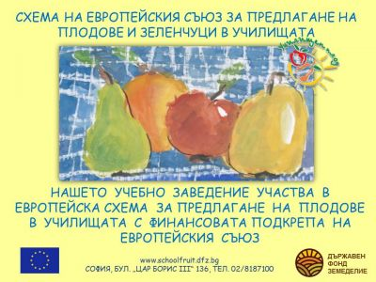

Схема „Училищно мляко“



